**Příklad č. 1:**

Podnik „Servomotor a. s.“ vykázal za sledovaný rok provozní hospodářský výsledek (EBIT) ve výši *30 mil. Kč*. Výše investovaného kapitálu činila *280 mil Kč*. Investovaný kapitál je ze *tří sedmin* tvořen cizím kapitálem, s průměrnou úrokovou mírou v hodnotě *7 % p. a*. Vlastníci požadují zhodnocení jimi vloženého kapitálu ve výši *14 %* za roční období. Sazba daně z příjmu činí *20 %*.



a) *Vypočítejte ekonomicky přidanou hodnotu EVA a výsledek hospodaření (VH).*



*b) Jak se změní hodnota ukazatele EVA, pokud podíl cizího kapitálu poklesne na dvě pětiny z celkové výše investovaného kapitálu (280 mil Kč)? Jakou hodnotu vykáže výsledek hospodaření (VH) při snížení podílu cizího kapitálu?*



*c) Okomentujte vypočtené výsledky dle bodů ad a) a ad b), naformulujte závěry.*

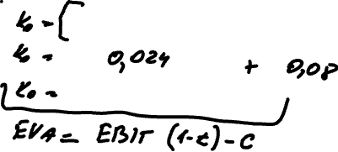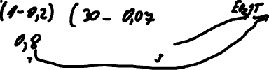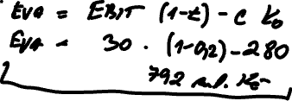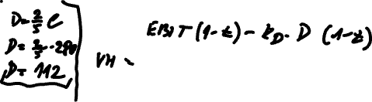

***Příklad č. 2***

Provozní hospodářský výsledek podniku (EBIT) za sledovaný rok činil 72 mil. Kč. Výše investovaného kapitálu činila 350 mil Kč. Investovaný kapitál je z jedné poloviny tvořen cizím kapitálem, s průměrnou úrokovou mírou v hodnotě 12 % p. a. Vlastníci požadují zhodnocení jimi vloženého kapitálu ve výši 15 % za roční období. Sazba daně z příjmu činí 24 %.



a) *Vypočítejte ekonomicky přidanou hodnotu EVA a výsledek hospodaření (VH).*

*b) Jak se změní ukazatel EVA a hodnota výsledku hospodaření (VH) dojde-li ke zvýšení podílu cizího kapitálu na celkovém kapitálu z 50 % na 70 %?*

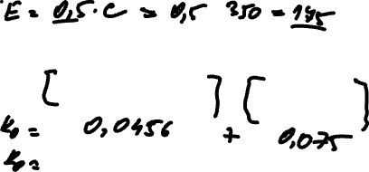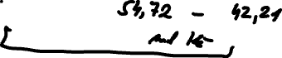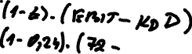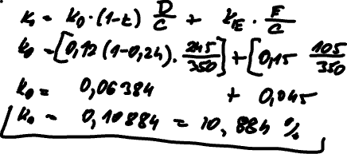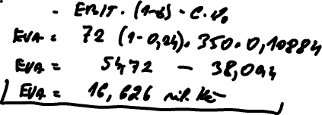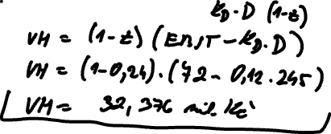

***Příklad č. 3:***

Ve sledovaném roce vykázal podnik „Motor, s. r. o.“ provozní hospodářský výsledek *(EBIT)* v hodnotě *30 mil. Kč.* Celkový kapitál *(C)* v hodnotě *235 mil. Kč* se skládal z vlastního a cizího kapitálu. Cizího kapitálu *(D)* bylo v kapitálové struktuře o *55 mil. Kč* méně oproti hodnotě vlastního kapitálu *(E)*. Úroková míra cizího kapitálu *(kD)* byla sjednána s bankou na úroveň *7 % p. a..* Vlastníci požadují zhodnocení jimi vloženého kapitálu *(kE)* ve výši *10 %* za roční období. Sazba daně z příjmu činí *20 %.*



1. Vypočítejte s jakým množstvím vlastního kapitálu (E) a s jakou výši cizího kapitálu (D) podnik v roce 2017 disponoval?



1. S jakými náklady na celkový kapitál (kO∙C) za sledovaný rok musí management podniku kalkulovat?



1. Vypočítejte ekonomicky přidanou hodnotu EVA a výsledek hospodaření (VH).



1. Jak se změní hodnota ukazatele EVA, pokud podíl cizího kapitálu vzroste na tři pětiny z celkové výše investovaného kapitálu (235 mil. Kč)?

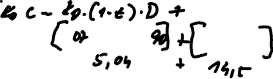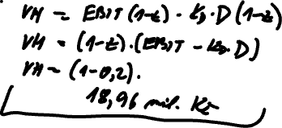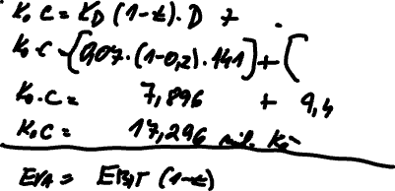

***Příklad č. 4***

Provozní hospodářský výsledek podniku (EBIT) ve sledovaném roce činil 72 mil. Kč. Výše investovaného kapitálu činila 350 mil Kč. Investovaný kapitál je z jedné poloviny tvořen cizím kapitálem, s průměrnou úrokovou mírou v hodnotě 12 % p. a. Vlastníci požadují zhodnocení jimi vloženého kapitálu ve výši 15 % za roční období. Sazba daně z příjmu činí 24 %.

*a) Vypočítejte ekonomicky přidanou hodnotu EVA a výsledek hospodaření (VH).*

*b) Jak se změní ukazatel EVA a hodnota výsledku hospodaření (VH) dojde-li ke zvýšení podílu cizího kapitálu na celkovém kapitálu z 50 % na 70 % ?*

